

**Projekthandbuch**Projekt: Buchungsplattform Reisebüro Graf

1. Einrichten der Netzwerkumgebung 3

1.1. Workstations konfigurieren 3

1.2. Serverstruktur 3

2. Datenbankentwurf 3

2.1. Entity Relationenship Model (ERM) 3

2.2. Relationensynthese 3

1. Einrichten der Netzwerkumgebung
   1. Workstations konfigurieren
   2. Serverstruktur
   3. DomänenController aufstufen
2. Datenbankentwurf
   1. Entity Relationenship Model (ERM)
   2. Relationensynthese

1.3.

Mittwoch, 08.06.2016

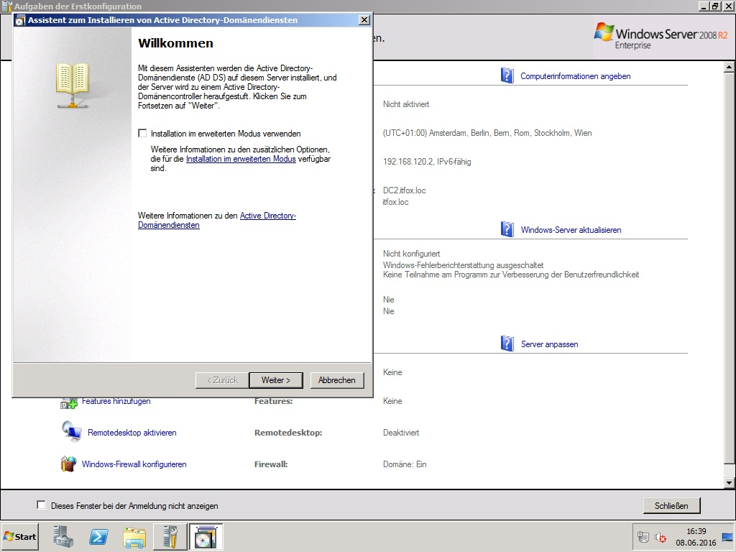  
Starten des Assistenten.   
Server Manager -> Assistent zum Installieren von Active Directory-Domänendiensten  
Active Directory Domänendienste werden auf dem Server installiert, und der Server wird zu einem Active Directory-Domänencontroller heraufgestuft.

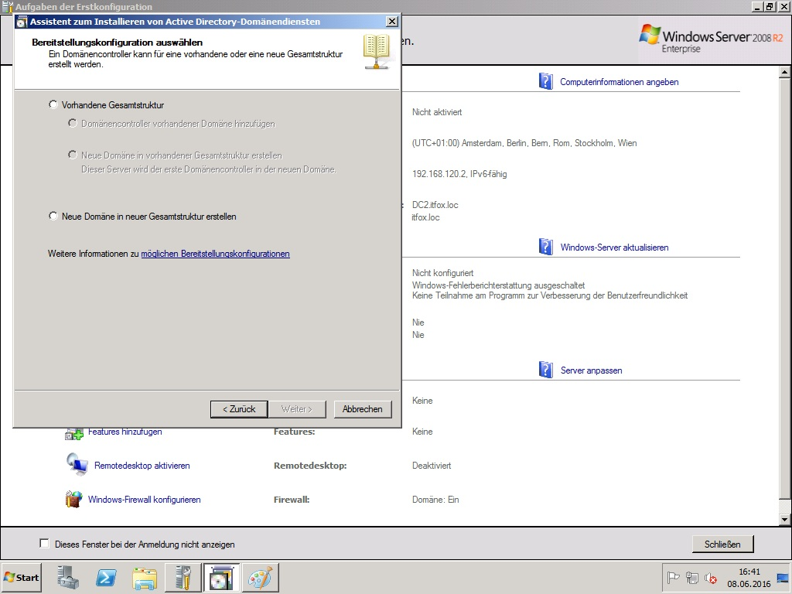  
  
Bereitstellungskonfiguration auswählen:  
Check -> Neue Domäne in neuer Gesamtstruktur erstellen

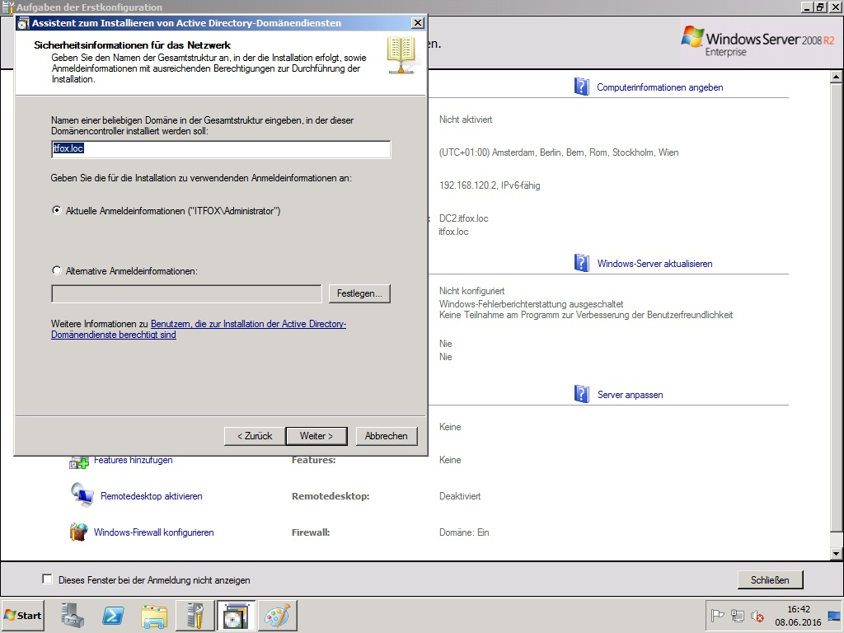  
Sicherheitsinformationen für das netzwerk:

Namen einer beliebigen Domäne in der Gesamtstruktur eingeben, in der dieser Domänencontroller installiert werden soll:

**Itfox.loc**Aktuelle Anmeldeinformationen („ITFOX\Administrator“) -> check!  
Weiter.

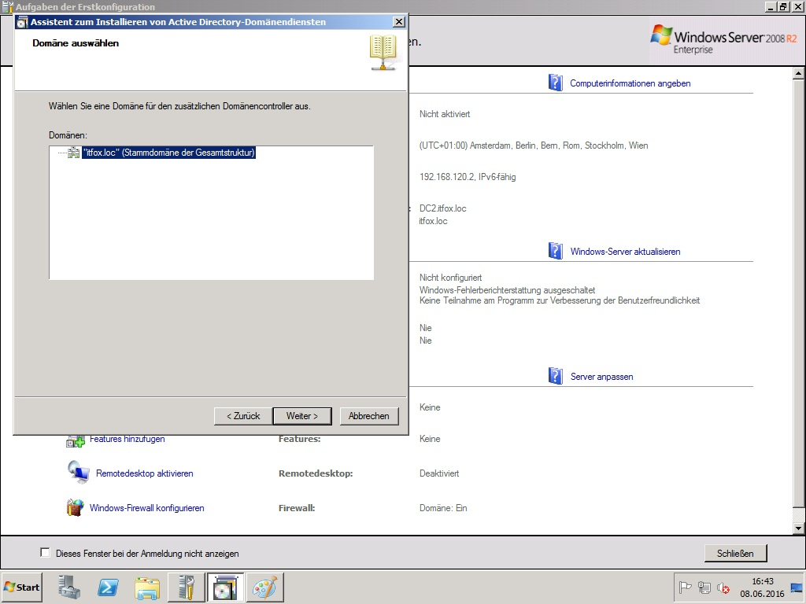Domäne auswählen:

Es wurde schon vorgegeben ->  
„itfox.loc (Stammdomäne der Gesamtstruktur)  
Weiter.

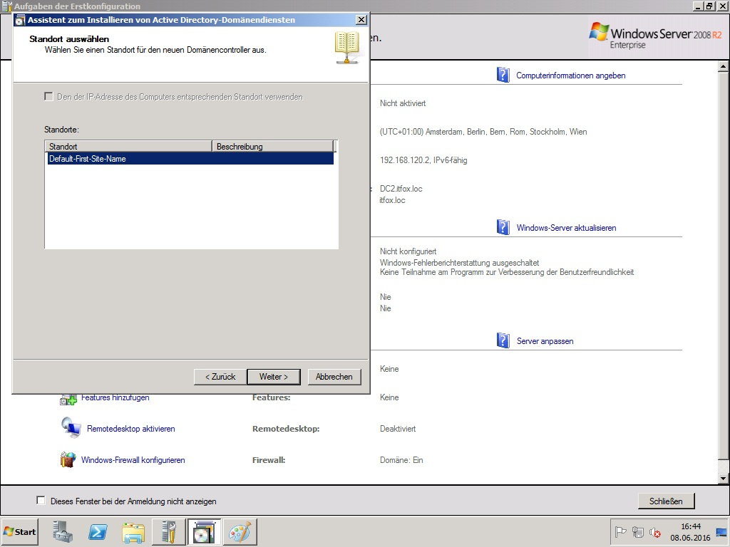Standort auswählen:   
Wurde schon angegeben ->   
Default-First-Site-Name.

Weiter.

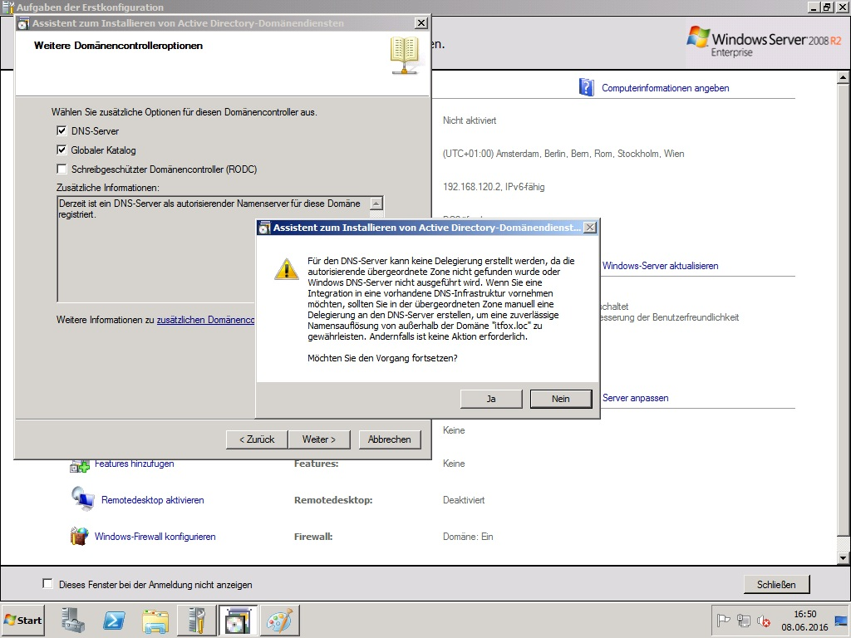Weitere Domänencontrolleroptionen:  
Check: DNS-Server,  
Check: Globaler Katalog

Warnmeldung bezüglich der Integration in eine vorhandene DNS-Infrastruktur, dann manuell eine Delegierung in der übergeordneten Zone an den DNS-Server erstellen, um eine zuverlässige Namensauflösung außerhalb der Domäne „itfox.loc“ zu gewährleisten. Andernfalls sind keine   
Aktion erforderlich.  
Ja-> nächster Screenshot

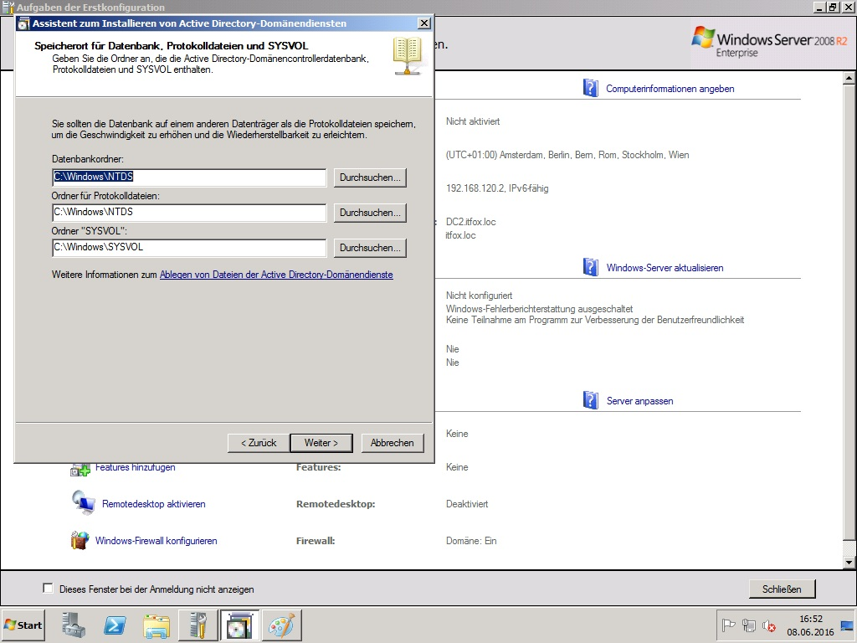Speicherort für Datenbank, Protokolldateien und SYSVOL:

Alles so belassen, Einstellungen schon vorgegeben.

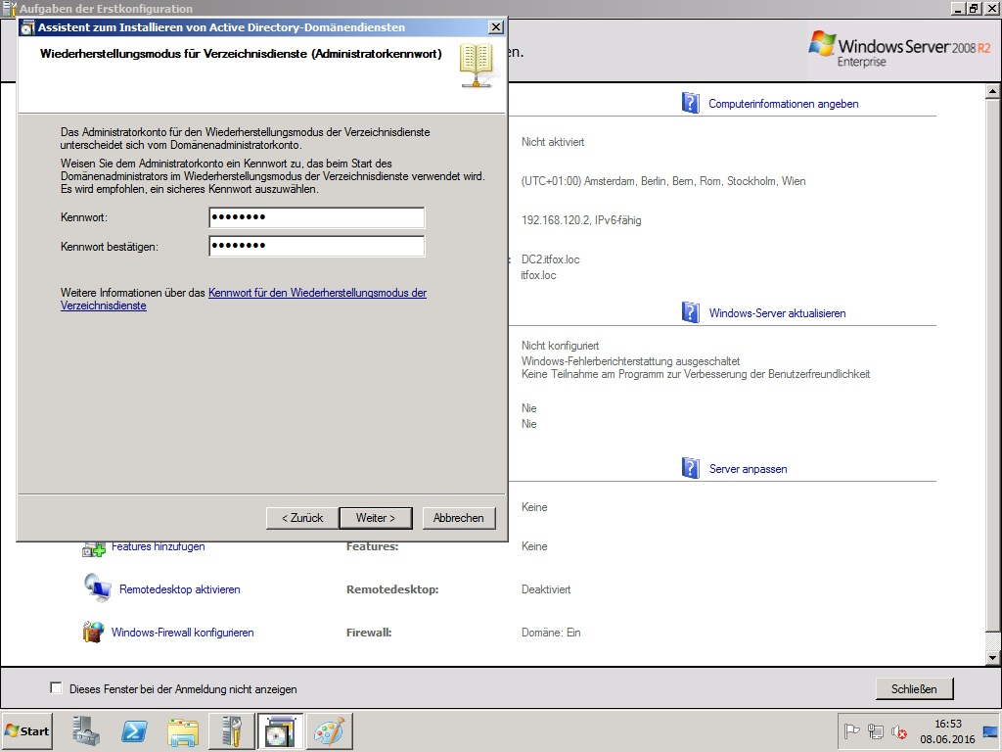Wiederherstellungsmodus für Verzeichnisdienste (Administratorkennwort) ->

Kennwort Eingabe, Kennwort Bestätigung. -> weiter.

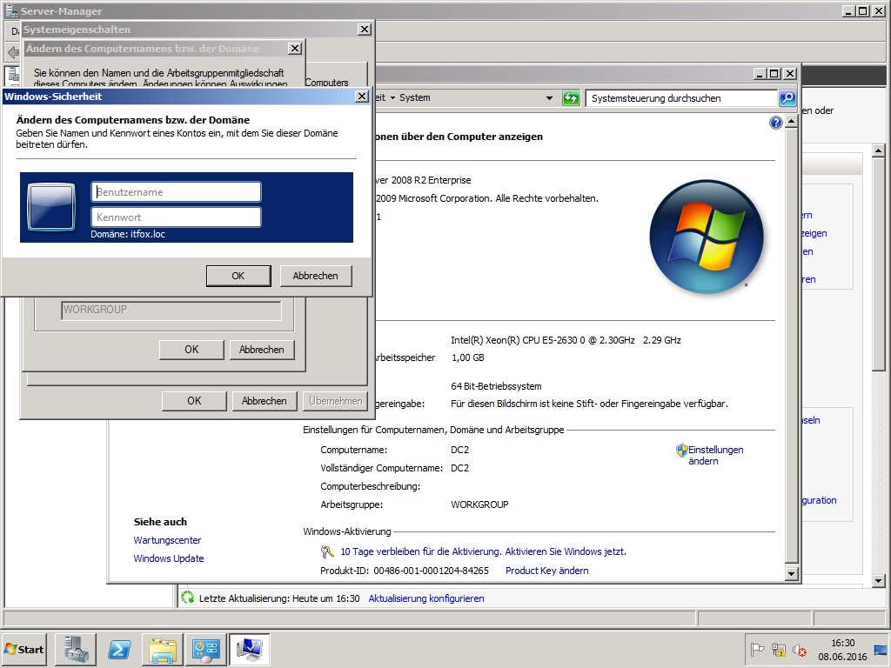

Beitritt einer Domäne:Server-Manager -> Systemeigenschaften -> Ändern des Computernamens bzw. der Domäne:  
Domäne: itfox.loc   
Benutzername: ITFOX\Administrator  
Passwort: 123user!

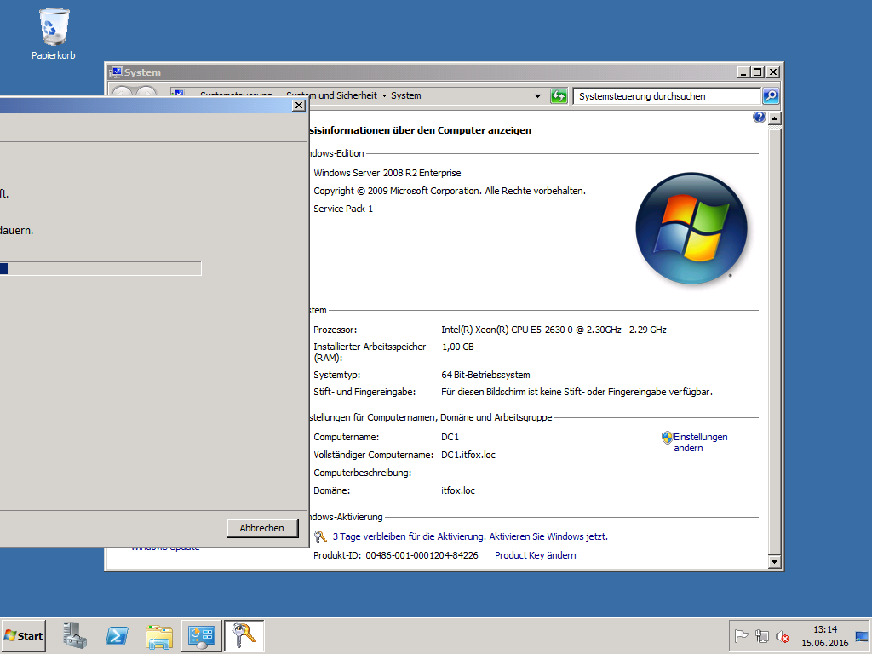Einrichten des hochgestuften DomänenController – DC1  
Domäne : itfox.loc

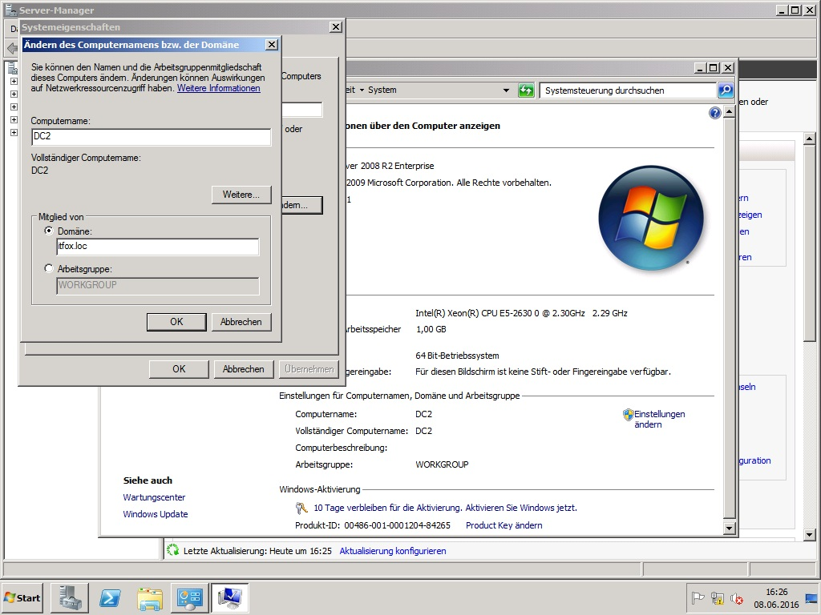Server DC2 hochstufen:  
Vergabe eines Computernamens und Mitgliedschaft einer Domäne:  
itfox.loc

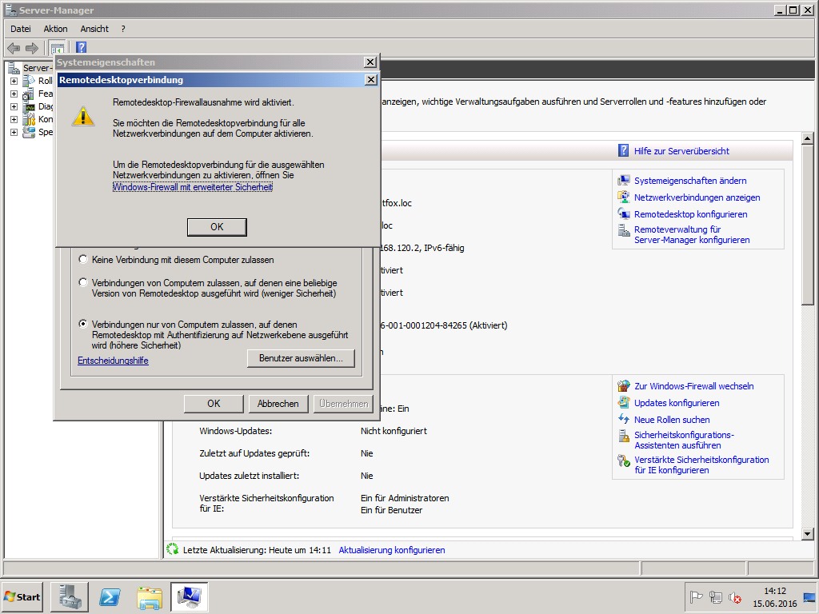Remotedesktop-Verbindung:  
Server-Manager -> Systemeigenschaften -> Remotedesktopverbindung.  
Aktivierung der Remotedesktop-Firewall Ausnahme:  
Verbindungen nur von Computern zulassen, auf denen Remotedesktop mit Authentifizierung auf Netzwerkebene ausgeführt wird (höhere Sicherheit).